Eindhoven Maker Faire
Interview met René Paré
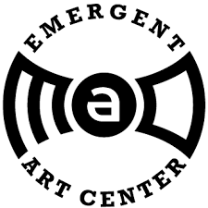
René Paré is de directeur van de Maker Faire in Eindhoven en het hoofd van de stichting Maker Days. Dit is opgericht speciaal voor de Maker Faire. De stichting van Maker Days geeft een opdracht aan MAD, waar René ook directeur van is om dat vervolgens te produceren. MAD werkt voornamelijk samen met ZZP’ers, vrijwilligers en stagiaires. Zij organiseren vervolgens het evenement. De stichting van Maker Days houdt zich vooral bezig met de fondsen en licenties. René zorgt ervoor dat alles op koers blijft

Werelden komen samen
23 jaar geleden richtte René Paré MAD Emergent Art Centre op. MAD is opgericht als kunstenaarsinitiatief en heeft zich ontwikkeld tot een zeer actieve organisatie met enthousiaste vrijwilligers. Elk met hun eigen specialisatie, die verbindingen ontwikkelen tussen kunst, wetenschap en technologie.
René verteld dat er eigenlijk nog twee hele verschillende werelden zijn tussen wetenschap en techniek tegenover de kunst, cultuur en design. Die hebben vaak weinig met elkaar te maken terwijl zij heel goed integreert te werk kunnen gaan. Het doel is dan ook om steeds naar verbindingen tussen die twee werelden te zoeken. Dit wordt gedaan op twee verschillende niveaus; zowel professioneel als met jeugd door middel van exposities, bijeenkomsten, hackathons en meet-ups.

Rond 2014 liep René en zijn team al een tijdje rond met het idee om een Maker Faire te organiseren in Eindhoven. De Maker Faire was al razend populair waaronder in Amerika. Het grote succes van de Maker Faire werd al snel opgepikt door René, zodra het team de kans kreeg met een financiering van Brabant C om een pilot versie te organiseren in het Klokgebouw in Eindhoven namen ze die gelijk. Dit was zo’n succes dat er besloten werd om dit tot grotere hoogte te brengen en iets unieks te ontwikkelen in Nederland. In 2015 maakten ze dit waar en werd er een mini editie van de Maker Faire in het VDMA-gebouw georganiseerd. Dit werd wederom een enorm succes en smaakte naar meer...

Groei
Er drong een sterke ambitie om écht een grote Maker Faire in Nederland te maken, zó groot dat het mini er wel af kon. Dit gebeurde in 2016. De sprong werd gemaakt naar het Klokgebouw in Eindhoven. Er werd wederom een Makers Faire georganiseerd van maar liefst 10.000 bezoekers. Eindhoven Maker Faire werd al beschouwd als een van de grootste Maker Faires in de Benelux. Maar de ambitie bleef niet hierbij, na een snelle groei werd de wilskracht alleen maar groter en hebben ze besloten dat het nóg groter aangepakt moest worden. Het allerbelangrijkste was meer groei in bezoekers. Er werd gestreden naar een groei van 5000 bezoekers bij de eerstvolgende editie, die in 2017 zou plaats vinden. Het budget was groter, de locatie werd groter dus er moest gekeken worden naar het promoten van dit mega evenement. Hoe pakt Eindhoven Maker Faire dit aan?

Formule
Wat we willen is dat er een hele grote diversiteit aan deelneemt. Jong en oud en van verschillende sectoren: technisch en niet technisch. We willen juist de mix van amateur en professional en jong en oud bereiken, ook door een heel breed aanbod neer te zetten. Dus je ziet dat er wel heel veel gezinnen met kinderen komen. – René Paré, 2018

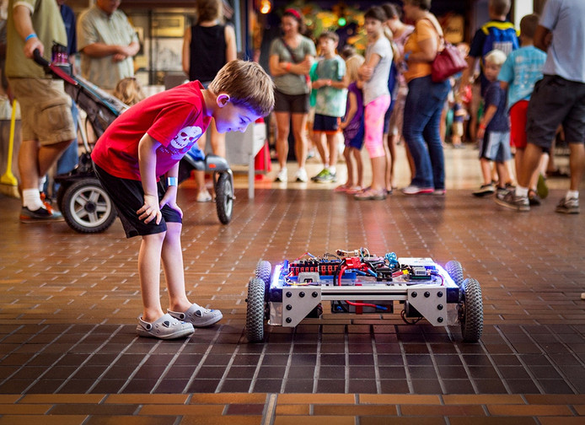
Eindhoven Maker Faire wil dat er een grote diversiteit aan mensen deelnemen aan het evenement. Jong en oud, van verschillende sectoren: technisch en niet technisch. Er wordt gestreven naar de juiste mix van amateur en professional, jong en oud te bereiken. Maar ook door een heel breed aanbod neer te zetten. Eindhoven Maker Faire trekt voornamelijk de jeugd. Hierdoor zie je veel gezinnen met kinderen het evenement bezoeken. René toont door middel van een factsheet aan dat dit ook de meest voorkomende doelgroep is. Daarnaast komen er veel studenten, dit omdat er meerdere universiteiten rondom en in Eindhoven gevestigd zijn. Maar ook veel techneuten, nieuwsgierige mensen en volwassenen die van innovatie en design houden. Kortom, de perfecte mix.
De jeugd wordt voornamelijk getriggered om het evenement te bezoeken doordat er veel met scholen wordt samengewerkt. Dit is in combinatie met de Dutch Technologie Week dat in juni wordt georganiseerd. Dit sluit perfect aan op de ontwikkeling van het kind.

Online-wereld
We hebben ook een campagne met de persgroep, de uitgever van kranten. Die hebben een onlineversie ook, en dat dan in combinatie met de gedrukte versies. Dus ja we besteden heel veel geld aan die marketing – René Paré, 2018

Eindhoven Maker Faire wordt vooral gepromoot door middel van verschillende sociale mediakanalen. Waaronder verschillende Facebookcampagnes, Instagram, google adverts en e-mails. Er worden bijvoorbeeld evenementen aangemaakt waarop mensen kunnen aangeven of ze geïnteresseerd zijn of gaan, dit werkt uitstekend in de marketingwereld want mensen worden bijna continu herinnert dat er een evenement up and coming is. Ook wordt er dagelijks een bericht gepost met een verhaal. Denk aan Humans of Amsterdam. Een bijzondere marketing truc die de creator van een stuk in het zonnetje zet. Het is bijzonder om meer te weten te komen over de uitvinders zelf, want daar draait het evenement tenslotte om.
Naast dit wordt er ook gebruik gemaakt van offline reclame. Dit is door middel van flyers en posters door de stad. Er kan veel geld worden gestoken in de promotie van het evenement want Eindhoven Maker Faire wordt groot en deels opgezet door het werken met vrijwilligers.

Al met al, Eindhoven Maker Faire is de plek om de ontwikkeling van je kind te stimuleren. Het evenement groeit met de dag en je kunt het bijna niet meer ontlopen. Zorg ervoor dat je je agenda vrijhoudt voor eind september want dit evenement kan je eigenlijk niet meer missen!
